Rozsah a popis stav . ní: připravenosti

- odklizení nábytku kolem oken
- zajištění přístupu kolem oken v rozsahu l)lutném k tjměně oken cca 2 m
- zakrytí nábytku, přístupových cest, el. zalřízení
- umožnění odběru vody, el. energie 220 V
- zajištění záboru chodníku

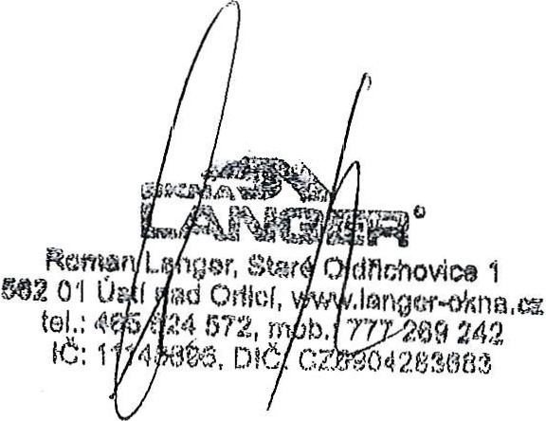

Techn1 olo

Dřevěná jednoduchá okna:
- materiál smrk napojovaný
I
- povrchová úprava Sokrates RAL dle výběru
- zasklení řezaným sklem float 4 mm ·
- vnitřní a hlavní těsnění s naléhávkou hnědé barvy
- stávající kování
- dřevěná okapnice

Dřevěná špaletová okna:
- materiál smrk
- povrchová úprava Sokrates RAL dle výběru
- zasklení řezaným sklem float 4 mm i ,
- hlavní těsnění s naléhávkou bílé nebo hr ědé barvy ina venkovním křídle
- stávající kování
- dřevěná okapnice

Montáž oken: 1 •
- demontáž původních oken rozřezáním a: vylomení ; 1
- přikotvení oken turbošrouby přes rám do zdiva
- zednická oprava špalet po vybouraném , bkně
- osazení int. + ext. parapetů :

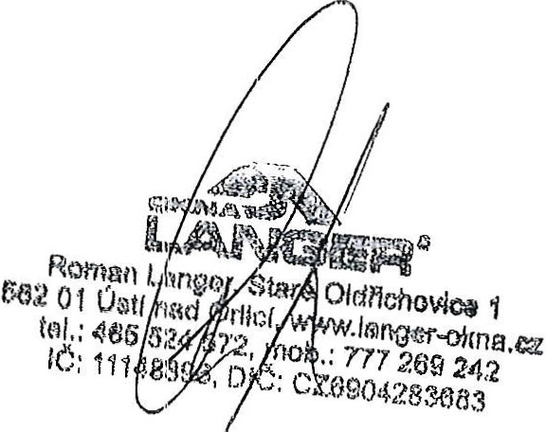

v . o
v
PREHLED SUBODA A1TELU
I

„Výměna stávajíclch oken v l),udově MZe, Velká Krajská 44/;1, Lito : i ěřice"
I I

I I I
I
I

I

Firma Roman Langer na tuto: veřejnot:, zakázku neb,ude ve spolupráci se
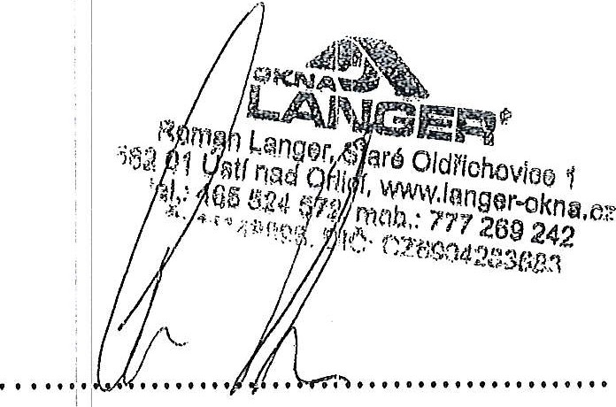ubdoda telem

Roman Langer

